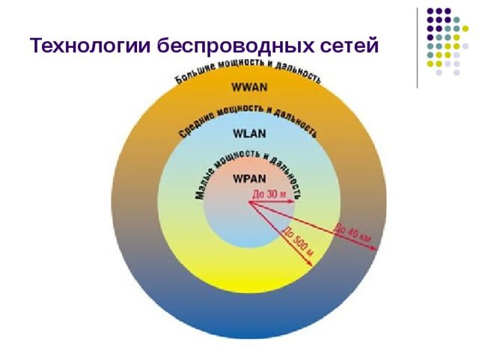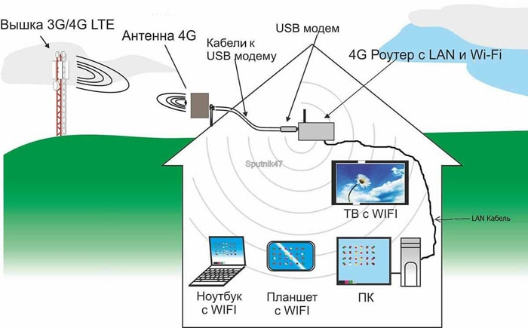

Математический расчет дальности Wi-fi сигнала»

Математический расчет дальности Wi-fi сигнала

Для того чтобы рассчитать дальность беспроводного канала связи нужно ввести некоторые понятия:
Без вывода приведем формулу расчета дальности. Она берется из инженерной формулы расчета потерь в свободном пространстве:
FSL (Free Space Loss) - потери в свободном пространстве (дБ); F- центральная частота канала, на котором работает система связи (МГц); D - расстояние между двумя точками (км).
FSL определяется суммарным усилением системы. Оно считается следующим образом:

где - мощность передатчика; - коэффициент усиления передающей антенны; - коэффициент усиления приемной антенны; - чувствительность приемника на данной скорости; - потери сигнала в коаксиальном кабеле и разъемах передающего тракта; - потери сигнала в коаксиальном кабеле и разъемах приемного тракта.
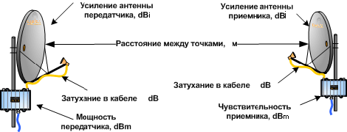

Предполагается, что антенны приемника и передатчика находятся в зоне оптической прямой видимости. В противном случае необходимо
оценить дальность прямой видимости
Расчет не учитывает дифракцию и рассеяние радиоволн на препятствиях, находящихся поблизости от пути распространения сигнала. Определить, какое пространство должно быть свободным вокруг воображаемой оси между антеннами можно при помощи расчёта зоны Френеля
Радиоволна в процессе распространения в пространстве занимает объем в виде эллипсоида вращения с максимальным радиусом в середине пролета, который называют зоной Френеля. Естественные (земля, холмы, деревья) и искусственные (здания, столбы) преграды, попадающие в это пространство, ослабляют сигнал.
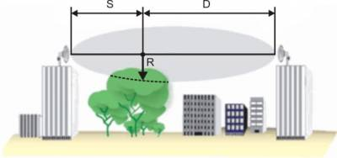
Радиус первой зоны Френеля над предполагаемой преградой может быть рассчитан с помощью формулы:

R=17.3√(1/f SD/(S+D))

, где R - радиус зоны Френеля (м); S, D - расстояние от антенн до самой высшей точки предполагаемого препятствия (км); f - частота (ГГц).
Обычно блокирование 20% зоны Френеля вносит незначительное затухание в канал. При блокировании свыше 40% затухание сигнала будет уже значительным, следует избегать попадания препятствий на пути распространения.
Этот расчет сделан в предположении, что земля плоская. Он не учитывает кривизну земной поверхности.
Мощность передатчика можно найти в технических характеристиках оборудования. Если указана в mW, то используйте таблицу перевода mW в dBm
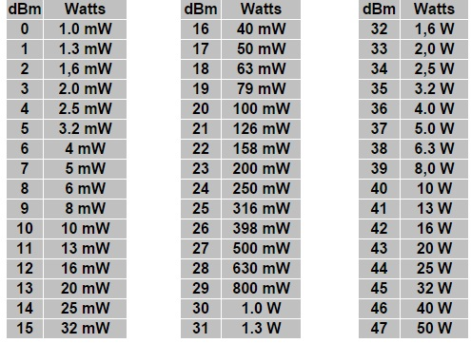

Потери в фидере зависят от его длины и частоты передаваемого сигнала. Можно рассчитать в профильных программах или онлайн-калькуляторах
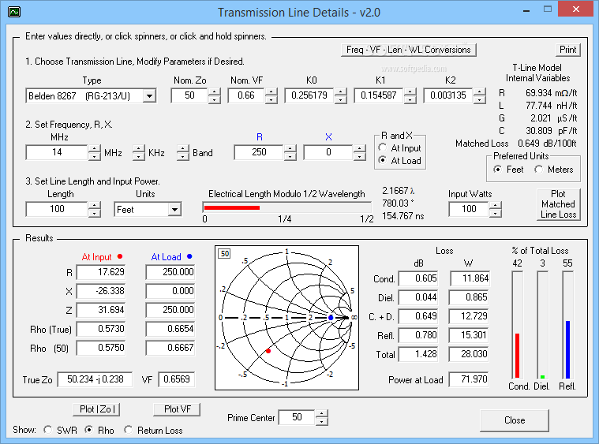
Потери в ВЧ разъемах обычно составляют не более 0.5 - 1dB коннектор
Для устойчивой работы лучше установить хорошие антенны, а не повышать мощность передатчика

Зависимость чувствительности от скорости передачи данных
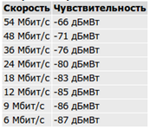
Для каждой скорости приемник имеет определенную чувствительность. Для небольших скоростей (например, 1-2 Мегабита) чувствительность наименьшая: от -90 дБмВт до -94 дБмВт. Для высоких скоростей чувствительность намного выше. В качестве примера в таблице выше приведены несколько характеристик обычных точек доступа 802.11a,b,g.
FSL вычисляется по формуле:

где SOM(System Operating Margin) - запас в энергетике радиосвязи (дБ). Учитывает возможные факторы, отрицательно влияющие на дальность связи, такие как:
- температурный дрейф чувствительности приемника и выходной мощности передатчика;
- всевозможные атмосферные явления: туман, снег, дождь;
- рассогласование антенны, приемника, передатчика с антенно-фидерным трактом.
Параметр SOM обычно берется равным 10 дБ. Считается, что 10-децибельный запас по усилению достаточен для инженерного расчета.
Центральная частота канала F берется из таблицы ниже:

Вычисление центральной частоты
Канал | Центральная частота (МГц)
1 | 2412
2 | 2417
3 | 2422
4 | 2427
5 | 2432
6 | 2437
7 | 2442
8 | 2447
9 | 2452
10 | 2457
11 | 2462
12 | 2467
13 | 2472
14 | 2484

В итоге получим формулу дальности связи:

Пользуясь всеми вышеперечисленными данными можно рассчитать дальность wi-fi сигнала.
Рассчитаем возможную дальность на примере WDS радиомоста на двух точках доступа PheeNet WLO-12400N с антеннами PheeNet ANT24-012SN-D в качестве передающей и PheeNet ANT24-013PN-D в качестве принимающей.
Из спецификаций на точку доступа нам необходимы параметры:
Мощность – 800 mW
Receive Sensitivity (чувствительность приёмника) – (-97dBm)

Из спецификаций на используемые антенны нас интересуют параметры «Коэффициент усиления антенны», которые составят 12dBm и 13 dBm соответственно
SOM (запас по энергетике) принимается обычно стандартно от 10 до 20dB
Центральная частота канала F берется из таблицы Вычисления центральной частоты канала
Переведём мощность точки доступа из mW в dBm по таблице
800 mW = 29 dBm
1) Вычислим FSL (Free Space Loss) - потери в свободном пространстве (дБ)
29+12+13-97-4-4= -51dB
-51-20=-71
2) Вычислим дальность связи
10(71/20-33/20-log2412) = 14.8 км.

